BUỔI 3 — ARCHITECTURE STYLES (LAYERED, MICROKERNEL)

- Chủ đề: Layered Architecture, Microkernel.
Với hệ thống “Plugin-based CMS”:
- Ba chức năng

Quản lý nội dung (Content Management)
- Tạo, chỉnh sửa, xoá bài viết / trang.
- Soạn thảo nội dung (WYSIWYG editor).
- Quản lý danh mục (categories) và thẻ (tags).
- Lưu bản nháp, lịch đăng bài (scheduling).
- Quản lý phiên bản nội dung (versioning / revision).

Quản lý người dùng (User Management)
- Tạo và quản lý tài khoản người dùng.
- Phân quyền (admin, editor, author, viewer…).
- Xác thực và đăng nhập / đăng xuất.
- Quản lý hồ sơ người dùng.
- Quản lý Plugin (Plugin Management)
- Cài đặt plugin mới để mở rộng chức năng.
- Kích hoạt / vô hiệu hóa plugin.
- Cập nhật hoặc gỡ bỏ plugin.
- Vẽ sơ đồ Layered Architecture.
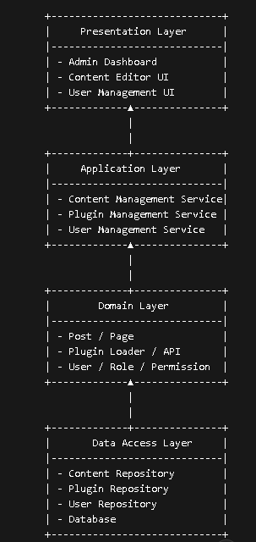
- Vẽ sơ đồ Microkernel Architecture.
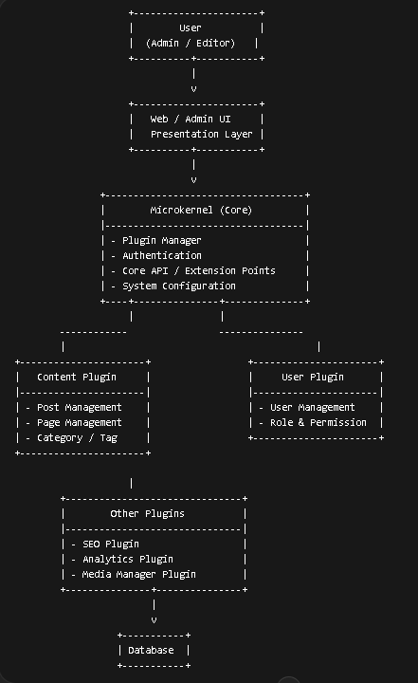

- Bài tập: Thiết kế hệ thống quản lý thư viện sử dụng các Design Pattern
Đề bài: Bạn đang xây dựng một hệ thống quản lý thư viện. Hệ thống này sẽ cho phép người dùng thực hiện các chức năng cơ bản như: mượn sách, trả sách, thêm sách mới vào thư viện, xem danh sách sách có sẵn, tìm kiếm sách theo tên, tác giả và thể loại. Hệ thống sẽ được phát triển với nhiều thành phần và có thể mở rộng trong tương lai.
Hãy sử dụng các Design Patterns phù hợp để xây dựng hệ thống này. Các yêu cầu chi tiết như sau:
1. Singleton Pattern:
Xây dựng một đối tượng Library để quản lý tất cả các sách trong thư viện. Đảm bảo rằng chỉ có một đối tượng duy nhất của Library trong hệ thống (chỉ có một thư viện duy nhất).
2. Factory Method Pattern:
Khi thêm sách mới vào thư viện, bạn có thể chọn loại sách (sách giấy, sách điện tử, sách nói, v.v.). Hãy sử dụng Factory Method để tạo ra các loại sách khác nhau.
3. Strategy Pattern:
Xây dựng các chiến lược tìm kiếm sách khác nhau (tìm kiếm theo tên, theo tác giả, theo thể loại). Dựa vào lựa chọn của người dùng, chiến lược tìm kiếm sẽ được thay đổi
4. Observer Pattern:
Khi có sách mới hoặc sách đã hết hạn mượn, hệ thống sẽ gửi thông báo cho những người quan tâm (ví dụ: các nhân viên thư viện hoặc những người dùng đã đăng ký theo dõi). Hãy sử dụng Observer Pattern để xử lý việc này.
5. Decorator Pattern:
Cho phép người dùng mượn sách với các tính năng bổ sung như gia hạn thời gian mượn, hay yêu cầu sách với phiên bản đặc biệt (sách có chữ nổi, sách có bản dịch, v.v.). Sử dụng Decorator Pattern để mở rộng các tính năng của việc mượn sách mà không thay đổi các lớp sách cơ bản.

Bài làm:
- Singleton Pattern – Quản lý thư viện
Mục đích
Đảm bảo chỉ có một đối tượng Library duy nhất trong hệ thống.
Trong thực tế, một hệ thống quản lý thư viện chỉ cần một thực thể thư viện để quản lý toàn bộ sách.
Áp dụng trong hệ thống
Lớp Library sẽ:
- Lưu danh sách tất cả sách
- Quản lý việc thêm sách
- Quản lý việc mượn và trả sách
- Cung cấp danh sách sách cho hệ thống
Lợi ích
- Tránh việc tạo nhiều đối tượng Library
- Dữ liệu sách được quản lý tập trung
- Dễ truy cập từ nhiều phần của hệ thống
Ví dụ hoạt động
Người dùng hoặc nhân viên:
- Thêm sách → cập nhật vào Library
- Mượn sách → Library kiểm tra tình trạng sách
- Trả sách → Library cập nhật lại trạng thái

- Factory Method Pattern – Tạo các loại sách
Mục đích
Hệ thống cần hỗ trợ nhiều loại sách khác nhau, ví dụ:
- Sách giấy
- Sách điện tử (E-book)
- Sách nói (Audiobook)
Factory Method giúp tạo đối tượng mà không cần biết chính xác lớp cụ thể.
Cách hoạt động
Hệ thống sẽ có:
- Lớp Book (abstract) – lớp cha
- Các lớp con:
  - PaperBook
  - Ebook
  - AudioBook
Một BookFactory sẽ chịu trách nhiệm tạo sách.
Quy trình
Khi thêm sách:
- Người dùng chọn loại sách
- Hệ thống gọi Factory
- Factory tạo đúng loại sách tương ứng
Lợi ích
- Dễ mở rộng loại sách mới
Ví dụ thêm:
- Magazine
- ComicBook
- ResearchBook
không cần thay đổi logic hệ thống.

- Strategy Pattern – Tìm kiếm sách
Mục đích
Hệ thống hỗ trợ nhiều cách tìm kiếm khác nhau:
- Tìm theo tên
- Tìm theo tác giả
- Tìm theo thể loại
Strategy Pattern cho phép thay đổi thuật toán tìm kiếm linh hoạt.
Cấu trúc
Có một interface:
SearchStrategy
Các chiến lược cụ thể:
- SearchByTitle
- SearchByAuthor
- SearchByCategory
Cách hoạt động
Khi người dùng chọn cách tìm kiếm:
- Hệ thống chọn Strategy tương ứng
- Strategy thực hiện tìm kiếm
Ví dụ:
Người dùng chọn tìm theo tác giả
→ hệ thống sử dụng SearchByAuthor
Lợi ích
- Dễ thêm cách tìm kiếm mới
Ví dụ:
- Tìm theo năm xuất bản
- Tìm theo nhà xuất bản
- Tìm theo ngôn ngữ
Không cần sửa code cũ.

- Observer Pattern – Thông báo
Mục đích
Khi có sự kiện trong thư viện, hệ thống cần thông báo cho những người quan tâm.
Ví dụ:
- Có sách mới
- Sách sắp hết hạn mượn
- Sách đã được trả
Thành phần
Subject (đối tượng phát thông báo)
Library
Observer (người nhận thông báo)
- Nhân viên thư viện
- Người dùng đăng ký theo dõi sách
Cách hoạt động
- Người dùng đăng ký nhận thông báo
- Library lưu danh sách người theo dõi
- Khi có sự kiện:
  - Library gửi thông báo cho tất cả Observer
Ví dụ:
Khi có sách mới:
Library → gửi thông báo → User, Staff
Lợi ích
- Hệ thống thông báo tự động
- Giảm sự phụ thuộc giữa các lớp
- Dễ mở rộng thêm người nhận thông báo

- Decorator Pattern – Mở rộng chức năng mượn sách
Mục đích
Cho phép thêm các tính năng khi mượn sách mà không cần sửa lớp gốc.
Ví dụ:
Người dùng mượn sách có thể:
- Gia hạn thời gian mượn
- Yêu cầu bản dịch
- Yêu cầu bản chữ nổi (cho người khiếm thị)
Cấu trúc
Có lớp cơ bản:
BorrowBook
Các decorator:
- ExtendBorrowTime
- TranslationVersion
- BrailleVersion
Cách hoạt động
Decorator bọc quanh đối tượng mượn sách và thêm chức năng mới.
Ví dụ:
Người dùng mượn sách + gia hạn
BorrowBook
→ ExtendBorrowTimeDecorator
Lợi ích
- Không cần sửa lớp gốc
- Có thể kết hợp nhiều chức năng
Ví dụ:
Mượn sách + gia hạn + bản dịch.

